№  п/п | Наименование услуги | Тип респондента | Ссылка | QR-код
1 | Социальное обслуживание в полустационарной форме | Получатели услуг | http://anketa.intellectr.ru/?parentid=5&r=44 | 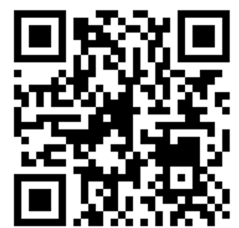
 |  | Представители организаций | http://anketa.intellectr.ru/?parentid=614&r=44 | 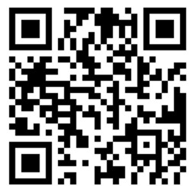
2 | Содействие занятости населения | Получатели услуг | http://anketa.intellectr.ru/?parentid=4&r=44 | 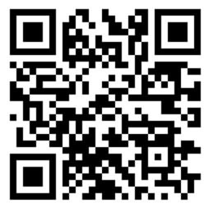
 |  | Представители организаций | http://anketa.intellectr.ru/?parentid=613&r=44 | 